Dyrk sproget – en kreativ sprogkonkurrence for gymnasieelever
Skoleåret 20/21
Italiensk - underemne 1 – opgaver
La mia città

Kære gruppe.
For at ruste jer bedst muligt til at lave jeres video skal I først arbejde med forskelligt materiale (blog, sang, billeder og tegneserie) og opgaver, der relaterer sig til jeres underemne, ”la mia città”. Materialet og opgaverne skal tilsammen forberede jer til arbejdet med at lave en video, der viser, hvordan I bruger jeres by samt viser de steder, hvor I kan lide at opholde jer. Hvor går I fx tur, dyrker sport eller mødes med venner? Er der et sted, fx en park eller café, et bibliotek eller en butik, der har en særlig betydning for jer?

Abejdet med tekster og opgaver:
- Først skal I træne jeres ordforråd (Punkt 1) som en generel introduktion til underemnet ”La mia città”.

- Så skal I læse teksten ”Milano da scoprire” (Punkt 2) og lave alle opgaver til teksten.

- Herefter skal I arbejde med enten sangen ”La Mia Città” (Punkt 3) og lave opgaverne, der hører til sangen eller med tegneserien ”Portare in giro una nuova amica” (Punkt 4) og lave alle tilhørende opgaver.

- Til sidst skal I alle lave opgave 5 som forberedelse til jeres egen video.

1. Vocabolario (ordforrådstræning)
Øv jeres generelle ordforråd til underemnet ”La mia città” i følgende Quizlets. Gloserne kan være en hjælp, når I skal til at lave jeres video:
https://quizlet.com/525227850/descrivere-la-mia-citta-verbi-flash-cards/
https://quizlet.com/525228667/descrivere-la-mia-citta-sostantivi-flash-cards/
https://quizlet.com/525232915/descrivere-la-mia-citta-aggettivi-flash-cards/
https://quizlet.com/525233894/descrivere-la-mia-citta-avverbi-ed-espressioni-flash-cards/

- Lettura (tekstlæsning): “Milano da scoprire in 4 posti che amo”
Træn ordforrådet til Claudia Noemi Dagradas blog, “Milano da scoprire in 4 posti che amo” på disse tre Quizlets:
https://quizlet.com/524816273/milano-da-scoprire-sostantivi-flash-cards/ (substantiver)
https://quizlet.com/524825810/milano-da-scoprire-verbi-flash-cards/ (verber)
https://quizlet.com/524835537/milano-da-scoprire-aggettivi-avverbi-espressioni-flash-cards/ (adjektiver, adverbier, udtryk)

Læs uddraget af Claudia Noemi Dagradas blog. Teksten finder I her.

Gennemgå sammen i gruppen eller i klassen de ord eller passager, som I evt. har svært ved at forstå, og læs teksten igen.

Opgave 1 Comprensione del testo (ordniveau)
Forbind ordene og udtrykkene fra teksten i venstre spalte med synonymerne/forklaringerne i højre spalte og skriv svarene i skemaet nedenunder.

1. | di solito | a. | una grande quantità di
2. | un locale | b. | favorito
3. | ricordare | c. | parlare
4. | un sacco di | d. | tipicamente
5. | un posto del cuore | e. | un bar, nightclub
6. | adorare | f. | un luogo che si ama
7. | preferito | g. | calma
8. | chiacchierare | h. | amare
9. | nemmeno | i. | memorizzare
10. | pace | j. | neanche

1. | 2. | 3. | 4. | 5. | 6. | 7. | 8. | 9. | 10.

Opgave 2 Comprensione del testo (sætningsniveau)

Forbind venstre og højre spalte, så sætningerne er korrekte. Skriv svaret i skemaet nedenfor.

1. | Claudia adora il giardinetto di Via Festa, perché | a. | non aveva nemmeno i posti numerati.
2. | Il Cinema Centrale è posizionato | b. | spesso con gli sconosciuti.
3. | Il locale preferito di Claudia è il Mag Cafè, perché | c. | descrive i suoi quattro posti preferiti a Milano.
4. | Fino a poco tempo fa il vecchio cinema | d. | il giardinetto è sempre pieno di giovani.
5. | In questo blog personale Claudia | e. | in un vecchio palazzo vicino al Duomo.
6. | Quando Claudia visita la pasticceria africana, Pavé, chiacchiera | f. | è piccolo e ha un’atmosfera caldissima.

1. | 2. | 3. | 4. | 5. | 6

Opgave 3 Grammatica
Vælg det rigtige af de fremhævede ord og skriv det ind i kassen

Nel suo blog, Claudia descrive/descrivono/descrivi quattro luogo/luoghi/luogi

che ama a Milano. Secondo lei ci sono molti bei/belli/bello locali a Milano, ma il sue/sua/suo locale preferito è il Mag Cafè perché avete/ha/hanno un’atmosfera caldo/caldi/calda.

Il/La/Lo suo parco preferito è il giardinetto di Via Festa di Perdono. A Claudia piace passare il tempo nella/nel/nei parco perché lì incontra sempre

molto/molto/molti giovani ragazzi.

Opgave 4 Comprensione del testo (sætningsniveau)
Skriv korrekte sætninger ved at skrive ordene/ordklyngerne i rigtig rækkefølge. Der kan være flere muligheder.

ama - Milano - Claudia - vivere - a

a - tutta - abita - sua - la - famiglia - Milano

blog - nel - posti - Claudia - dei suoi - parla - preferiti

adora - il - Mag Cafè - caldissima - Claudia - atmosfera - a causa dell’

Opgave 5 Scrittura (skriveøvelse)
Skriv et kort blogindlæg på italiensk (4-8 linjer) om 2-3 af jeres yndlingssteder i jeres by. Beskriv stederne og fortæl, hvorfor I så godt kan lide disse steder.

Anvend mindst 3 af følgende verber og udtryk. Husk at bøje verberne i de rigtige personer.
avere - c’è/ci sono - chiacchierare - il mio luogo/posto preferito - incontrare

mi piace/mi piacciono - mostrare - offrire - secondo me

trascorrere - visitare

3. La Canzone, “La Mia Città”, un omaggio a Roma.
Start med at træne ordforrådet til opgaverne og sangen “La mia Città” i disse to Quizlets:
https://quizlet.com/524638435/lele-propizio-la-mia-citta-1-flash-cards/
(Sostantivi, aggettivi, avverbi, pronomi, espressioni)
https://quizlet.com/524778171/lele-propizio-la-mia-citta-2-flash-cards/
(verbi)

Lyt til sangen og se musikvideoen igennem en-to gange. Musikvideoen finder I her: https://vimeo.com/453587482

Følg nu med i sangteksten, mens I lytter til sangen endnu 2-3 gange.
Sangteksten finder I her

Tal herefter i gruppen eller i klassen om, hvad sangen handler om, og gennemgå sammen de dele af sangen, som I evt. har svært ved at forstå.

Opgave 1 Comprensione del testo (ordniveau)
Forbind ordene fra teksten i venstre spalte med antonymerne i højre spalte og skriv svarene i skemaet nedenunder.

 | Ord |  | Antonym
1 | aperto | a | odiare
2 | sporcare | b | mai
3 | restare | c | temporaneo
4 | bella | d | buio
5 | amare | e | pulire
6 | sempre | f | partire
7 | eterno | g | brutta
8 | luce | h | chiuso

Svar | 1 | 2 | 3 | 4 | 5 | 6 | 7 | 8

Opgave 2 Comprensione del testo (sætningsniveau).
Indsæt de italienske ord fra boksen på de tomme pladser i teksten nedenfor. Ordene er bøjet i de rigtige former.
Læs hele nedenstående tekst igennem, før I indsætter ordene, så I sikrer jer, at I har forstået, hvad teksten handler om.
ama - aperte - bellezza - cantante - canzone - capitale - colli
eterna - natale (adj) - restare - sporca (vb)

Emanuele Propizio, chiamato Lele, è un attore e italiano. È cresciuto a Roma,

e questa città. Infatti, la sua ”La Mia Città” è un omaggio

alla sua città . Roma è la d’Italia e sta su

sette . Roma è anche chiamata “la città ”.

Lele Propizio canta della di Roma. Secondo Lele, si trova bene nella città, perché Roma ti accoglie sempre a braccia . A Lele non piace la gente che sfrutta e

la città. Ciò nonostante lui vuole a Roma per sempre.

Opgave 3 Scrittura (skriveøvelse)
Skriv følgende italienske sætninger om jeres egen by færdige:

Mi piace la mia città perché

Nella mia città ci sono

Secondo me, la mia città

(Non) mi trovo bene perché

Non mi piace che…./quando

Opgave 4 Descrizione delle foto
- Vælg 2 af de 4 billeder herunder fra musikvideoen.
- Beskriv billederne mundtligt eller skriftligt i 4-6 sætninger. Anvend mindst 5 af nedenstående gloser (Husk at bøje ordene korrekt i forhold til konteksten):

ragazzo – andare in giro - amico - fuori – incontrarsi – giocare – chiacchierare – scherzare – spruzzare l’acqua - divertirsi – ridere – guardare - parco – fontanella pubblica - sorridere - adolescente – cellulare- bere
- Beskriv derudover – mundtligt eller skriftligt på italiensk – historien eller situationen, som billedet viser.
- Diskutér de forskelle og ligheder, der er mellem den måde de unge italienere bruger deres by på, og den måde I gør.
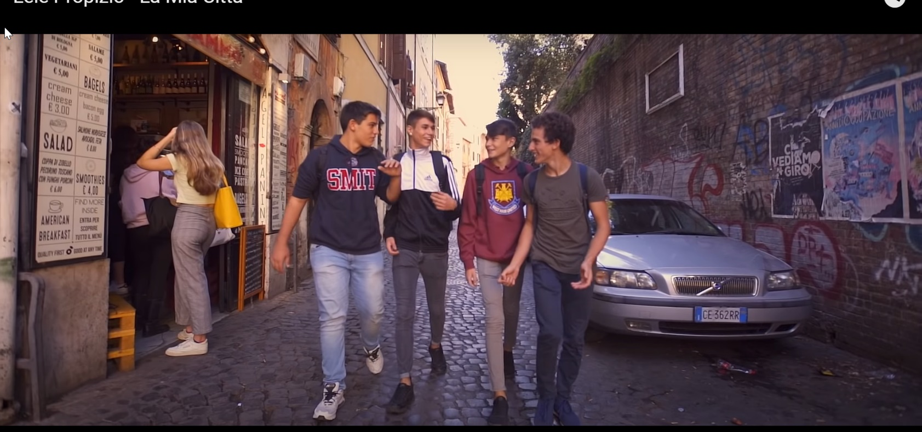
1.

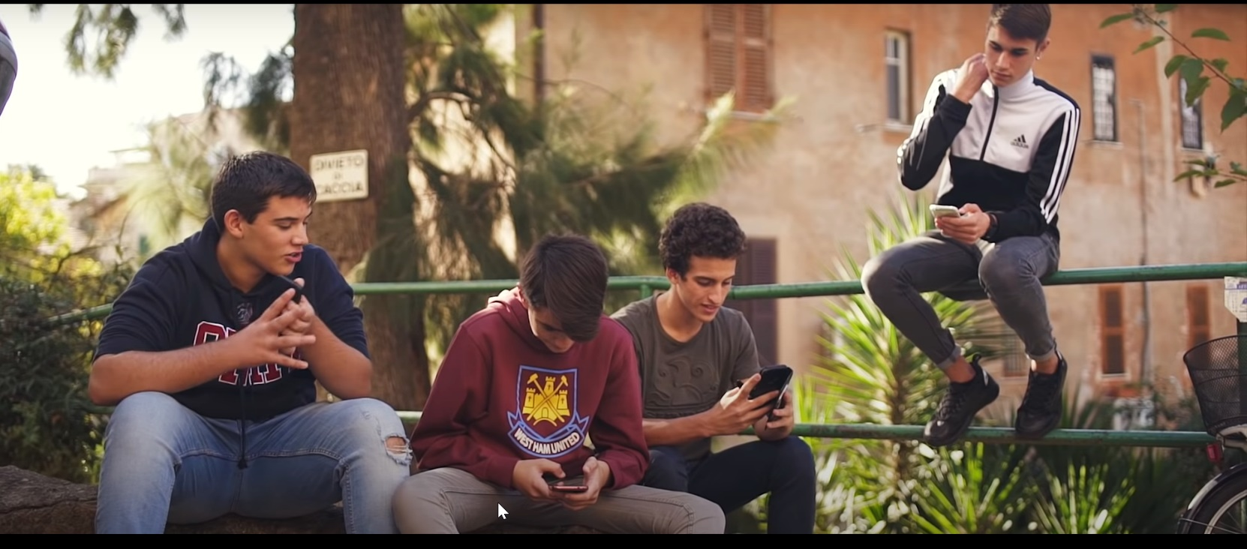
2.

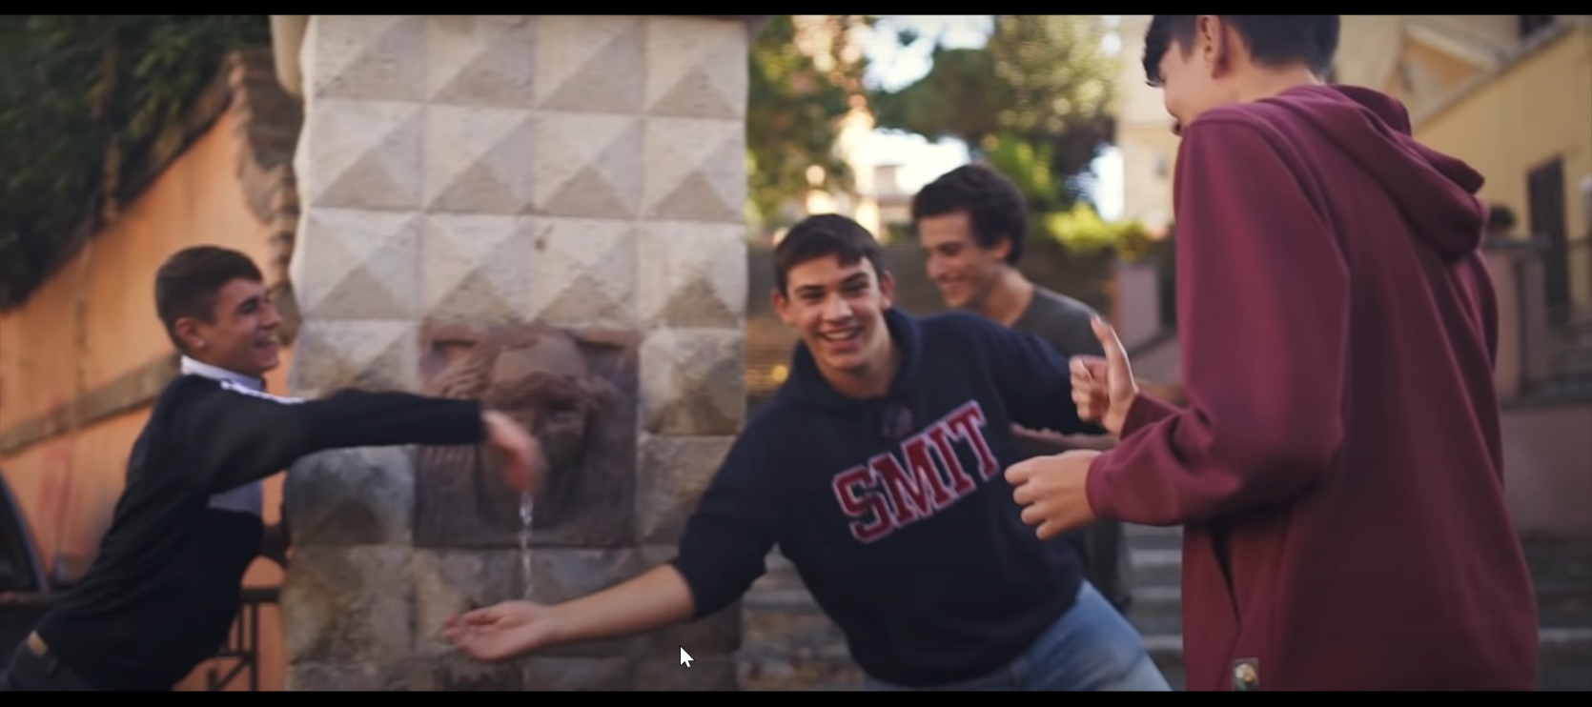
3.

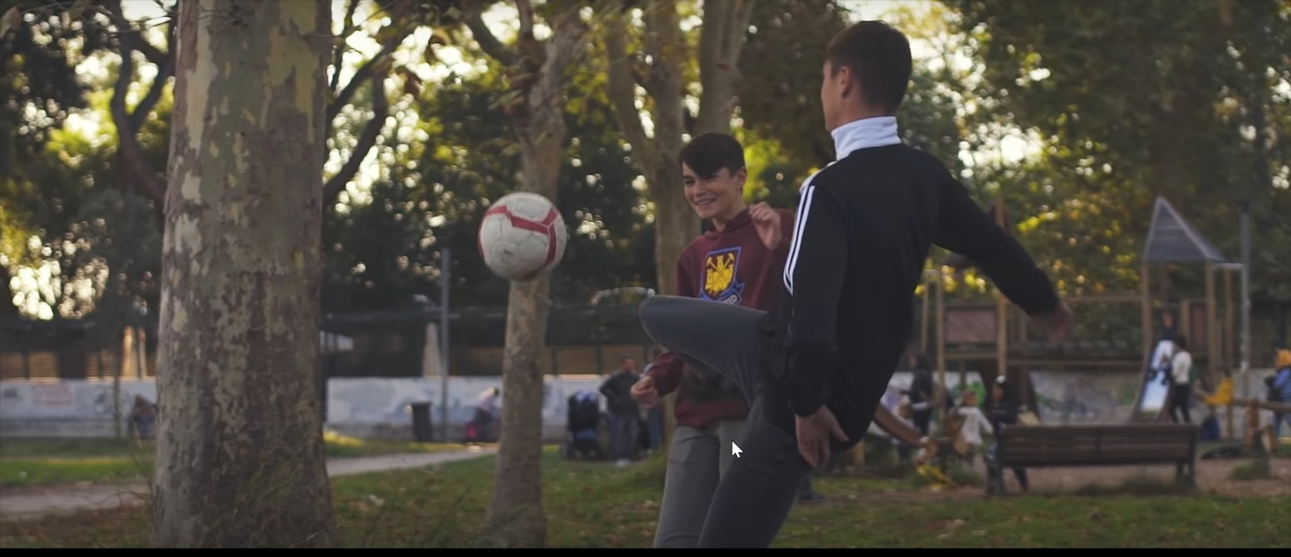
4.

Kilde: Billederne er alle Screenshot fra: https://www.youtube.com/watch?v=gz3urVvad3U

4. Il fumetto: Portare in giro una nuova amica
Øv først ordforrådet til tegneserien på følgende Quizlet:
https://quizlet.com/525220433/portare-in-giro-una-nuova-amica-flash-cards/

Læs herefter tegneserien “Portare in giro una nuova amica” i par eller mindre grupper. I finder tegneserien her.

Opgave 1 Comprensione del testo (Ordniveau)
Forbind ordene fra teksten i venstre spalte med synonymerne i højre spalte og skriv svarene i skemaet nedenunder.

1 | volentieri | a | passare il tempo
2 | frequentare | b | a mio parere
3 | trascorrere | c | economico
4 | incontrarsi | d | parlare
5 | pomeriggio | e | con piacere
6 | secondo me | f | luogo
7 | a buon prezzo | g | essere iscritto a una scuola
8 | raccontare | h | vedersi
9 | posto | i | dopo pranzo

1 | 2 | 3 | 4 | 5 | 6 | 7 | 8 | 9

Opgave 2 Scrittura (skriveøvelse)
Skriv 2-3 korte sætninger på italiensk, hvor I anvender nogle af ordene eller synonymerne fra boksen. Sætningerne skal have noget med tegneserien eller med jeres egen by at gøre.

Opgave 3 Comprensione del testo (sætningsniveau)
Svar mundtligt eller skriftligt på spørgsmålene til tegneserien:

- Per quanto tempo Camilla deve rimanere in Italia?

- Filippo, cosa vuole mostrare a Camilla?

- Qual è lo sport preferito da Camilla?

- In città, dove si incontra Filippo con gli amici?

- Perché a Filippo piace la pizzeria in centro?

Opgave 4 Gioco a ruolo
Fortsæt historien i tegneserien i et lille rollespil to og to. Forestil jer, at I er Camilla og Filippo. Camilla fortæller om, hvad man kan lave i hendes by, og Filippo stiller uddybende spørgsmål og fortæller også mere om sin egen by.
Brug mindst 4 af følgende udtryk i jeres rollespil og husk at bøje dem i de rigtige former.

frequentare - incontrarsi - mi piace/mi piacciono - mostrare - portare in giro -

posto - preferito - raccontare - secondo me - tempo - trascorrere

volentieri

Opgave 5 Preparazione al video
a) Vælg mindst 5 nøgleord fra hvert af de materialer, I har arbejdet med (bloggen, sangen og tegneserien). Det skal være ord, I synes er vigtige i forhold til jeres emne. Ordene skal være forskellige ordklasser, og I skal skrive ordene i deres grundform i dette skema. Se eksemplerne nedenfor:

Verber | Substantiver | Adjektiver | Adverbier | Udtryk
trascorrere  (at tilbringe) | luogo  (sted) | preferito  (yndlings-) | all’aperto  (i det fri, udenfor) | fare un giro  (gå en tur)

b) Lav dernæst 5 – 8 sætninger med nogle af disse ord, som kan bruges i jeres film, hvor I fortæller om jeres by og om, hvordan I bruger den (hvor I mødes med vennerne, hvor I dyrker sport, jeres yndlingscafe osv). Start f.eks. således:
Il mio posto preferito è …….perché……

c) Lav et storyboard til jeres film, hvor I tegner en skitse til hver scene med tilhørende location og replikker på italiensk. Angiv også gerne de tekniske detaljer (underlægningsmusik el. lign).

Brug skemaet i elevintroduktionen til at lave storyboardet.
d) Når I har fået storyboardet godkendt af jeres lærer, skal I øve scenerne og replikkerne godt og dernæst gå i gang med de praktiske forberedelser til filmoptagelsen. Sæt god tid af til at filme og redigere jeres produkt.

